Как научить детей противостоять буллингу?
458
120

8
Ссоры, конфликты, агрессивные игры — нормальная часть детства. Но что делать, если это превращается в затяжную травлю? Канал Cartoon Network и проект Family Tree запустили в социальных сетях челлендж «Отличаться — это отлично!» #будьотличным #будьдругом #касаетсякаждого против буллинга. Это проблема, с которой в России сталкивается каждый третий ребенок. «Такие дела» поговорили с экспертами из проектов — партнеров кампании о том, какой может быть травля, как выйти из этой ситуации и как избежать ее в будущем.
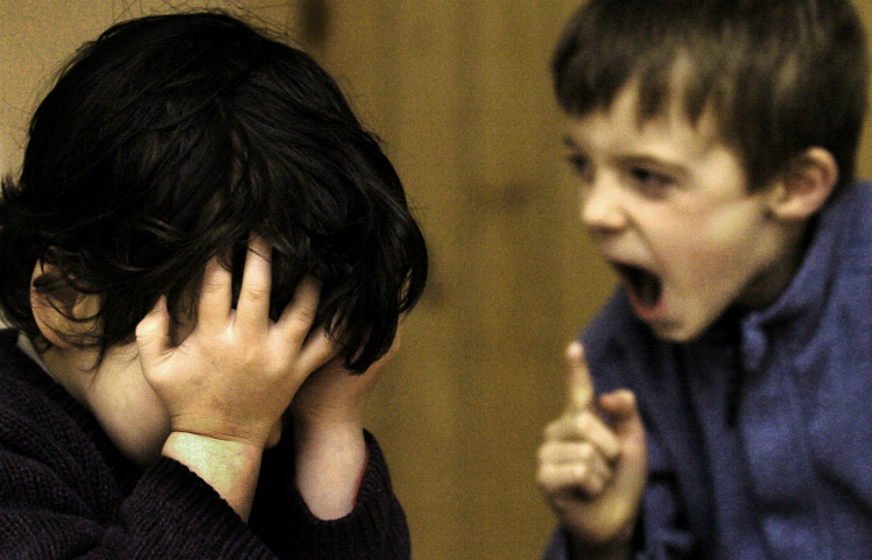Фото: David Cheskin/FA Bobo/PIXSELL/PA Images

Как отличить игру или конфликт от буллинга?
Буллинг или травля — это постоянное психологическое, а иногда и физическое воздействие группы агрессоров на ребенка или небольшую группу детей. «Это всегда неравновесность сил, превалирование группы над индивидом и систематичность», — подчеркивает координатор проекта «ТравлиNET» Мария Свир. В отличие от травли, простой конфликт может быть решен или исчерпан, в него вступают потенциально равные стороны.
Наталья Ремиш, автор книги и одноименного проекта «Детям о важном», говорит, что буллинг возникает тогда, когда одна из сторон страдает. «Страдание ребенка бывает не так очевидно, — добавляет она. — Пытаясь поддерживать всю компанию детей, он может делать вид, что ему тоже смешно. Но на самом деле ему некомфортно, и здесь нужна забота как со стороны родителей, так и со стороны школы».

Как понять, что ребенок подвергается травле?
Если физическое насилие еще можно отследить, то психологическое — очень трудно, потому что оно происходит тайно, учителя его часто не замечают или игнорируют, поясняет Ремиш. Поэтому в первую очередь должен произойти диалог с родителями. Они должны отбросить сильные эмоции и просто поддержать ребенка, который столкнулся с травлей, помочь ему пережить этот опыт, говорит руководитель программы «Инклюзивная капсула» Ирина Пудовинникова. Но нельзя читать нотации или выражать осуждение, даже мимикой: тогда ребенок может еще больше замкнуться в себе и остаться наедине со своей травмой.
Распространенный тип травли сегодня — это кибербуллинг. Он отличается от травли офлайн способом распространения информации и масштабностью аудитории, комментирует специалист по информационной безопасности Дмитрий Борощук. В интернете агрессор рассчитывает на анонимность и безнаказанность, это стимулирует продолжать травлю. Сейчас нет технических средств, выявляющих травлю онлайн, не нарушая личное пространство ребенка, говорит Борощук. Поэтому и здесь с ребенком нужно разговаривать, поддерживать его.

Кто и почему становится жертвой буллинга?
Больше всего уязвимы для травли группы с необычным для всех остальных признаком: отличники, дети из менее обеспеченных семей и так далее. Причиной буллинга может стать внешность, национальность или какой-то случай — например, девочке стало плохо на уроке, рассказывает Пудовинникова.
Причиной буллинга может быть отсутствие позитивной групповой динамики: единых правил поведения, целей и командного духа, которые помогали бы всем в классе чувствовать себя в безопасности и не бороться за авторитет, а в идеале — быть единым целым и помогать друг другу. «Учитель готов работать с каждым отдельным учеником и не учитывает отношения между детьми, — поясняет эксперт. — Если в группе нет значимого взрослого, который задавал бы правила поведения, законы устанавливаются самими детьми». И часто это становится правом сильного большинства на травлю меньшинства.

Последствия травли
Человек теряет веру в себя, приобретает комплексы и чувство вины — виктимность, поясняет Пудовинникова. «Состояние жертвы при физической, психологической и интернет-травле примерно одинаковое, — отмечает эксперт. — Это подавленность, психосоматические заболевания, ребенок не хочет рассказывать про школу, становится замкнутым». Длительная травля может привести к тяжелейшим последствиям, вплоть до депрессий.
Многие считают, что через преодоление сложностей ребенок становится сильнее. Но любое подавление эмоций приводит к глубоким внутренним конфликтам, говорит Ремиш. Подавленные эмоции нередко вызывают вспышки агрессии, мести.
«Ребенок, которого травят в школе, может прийти домой и бить кошку или собаку, — считает она. — Внутренняя обида остается очень надолго. Когда этот человек вырастет, он будет точно так же бить своих детей. Если этот цикл агрессии не прервать осознанностью и эмпатией, он будет бесконечным».

Агрессоры тоже страдают
Эксперты полагают, что проблема буллинга существует не только для его жертв. Счастливые и гармоничные дети, как правило, не становятся агрессорами, говорит Свир: «Для агрессора травля — это момент, когда он испытывает эйфорию. В повседневной жизни он сам может подвергаться буллингу или чувствовать себя неполноценным».
Она добавляет, что даже свидетели, которые остаются в стороне, тоже участники травли, потому что ей не противостоят, игнорируют, не рассказывают взрослым. Но родитель должен поддержать ребенка в любом случае, считает Ремиш: агрессор чаще всего тоже испытывает чувство вины за то, что он сделал.

Как противостоять травле?
Пути выхода зависят от ситуации, отмечает Пудовинникова. «Если о жертве распускают слухи — это одно. Если ее бьют в подворотне — это уже уголовное дело», — соглашается с ней Свир.
В России проблема буллинга не регулируется законом, если дело не доходит до явного вреда здоровью и — реже — имуществу. Поэтому очень важно собирать доказательства травли. «Часто бывает, что, когда родители рассказывают администрации о буллинге, им могут ответить, что это просто конфликт, дети сами разберутся или что жертва сама виновата», — рассказывает Пудовинникова. Можно собирать свидетельства нейтральных сторон (например, поговорить с другими родителями), делать скриншоты сообщений, фотографировать испорченные вещи.
В онлайн-пространстве есть возможность заблокировать нарушителя, не оставлять его действия безнаказанными, комментирует Борощук. Администраторы социальных сетей могут закрыть источник травли только по требованию самого пользователя. Эксперт по кибербезопасности добавляет, что личная информация, которую дети распространяют в социальных сетях, может стать причиной преследования не только в виртуальной, но и в реальной жизни.
Важнее всего, по мнению Ремиш, создать для ребенка атмосферу комфортного общения и психологической безопасности. Родителям стоит выражать ребенку поддержку и эмпатию. От школьной администрации нужно требовать создать безопасную среду — как физическую, так и психологическую, чтобы тому, кто все-таки подвергся буллингу, было комфортно снова приходить в школу. При этом если ребенка просто забирают из школы, проблема не решается: травля уже заявлена, агрессоры найдут другую жертву, подчеркивает Пудовинникова.
Есть несколько проектов, работающих с проблемой буллинга. «ТравлиNET» предлагает школам бесплатные антибуллинговые программы. Они включают тренинг для учителей, иммерсивный спектакль для старшеклассников, уроки толерантности и эмпатии, которые ведут кинозвезды и известные предприниматели.
Отдельно разрабатываются антибуллинговые манифесты для каждой школы — эта практика популярна за границей. «Вместе с учениками школа устанавливает конкретные правила поведения в школе с поощрениями за их соблюдение и заранее прописанное наказание за несоблюдение, — объясняет Свир. — Каждый ученик должен прочитать и подписать этот манифест, текст помещается на информационной доске. Тогда каждый будет знать, что, например, за кражей последует минус балл на экзамене, а побои в принципе неприемлемы в данной школе, за это ученик просто исключается».
Пудовинникова согласна, что правила внутри школы нужны в целом, а не только на уроках. Тогда школьники смогут сосредоточиться на учебе, а не постоянно защищаться или отстаивать свои права. Она добавляет, что установленные правила должны исполняться и учителем: «Если в классе принято не повышать голос, а учитель сам кричит, у детей возникает диссонанс».
Еще один проект, помогающий бороться с буллингом, — «Детям о важном». Это мультсериал и серия книг, которые учат родителей и детей разговаривать в семье на непростые темы. Многие из этих тем связаны с отношениями между детьми в школах и на детских площадках. В каждом материале обыгрывается конкретный кейс, например, как дети травят мальчика, потому что у него тюбетейка. Родители могут пропустить через себя эту ситуацию, осмыслить ее и поговорить об этом с детьми.
Существует проект против травли детей с инвалидностью — «Инклюзивная капсула» на базе программы АНО «БО «Журавлик». Это реализация одной из моделей инклюзивного образования. Проект собирает и поддерживает инициативную группу родителей, чтобы их дети могли учиться в обычной школе. При этом для детей с особенностями развития оборудуется специальная зона, где с ними работают личные тьюторы, поведенческие аналитики, и зона разгрузки, где дети могут отдохнуть. Остальные школьники привыкают к участникам программы, общаются с ними — проходят период обратной инклюзии. Так возможность травли минимизируется.
«Ребенку часто не хватает своих ресурсов, чтобы выйти из буллинга, — заключает Пудовинникова. — Нужно выяснить, в курсе ли учитель, предложить ему и администрации школы разделить ответственность. И в то же время поднимать самооценку ребенка, окружать его заботой, объяснять, что он не виноват, что жертвой может быть любой».

БУЛЛИНГ В ШКОЛЕ (памятка родителям)

БУЛЛИНГ В ШКОЛЕ (памятка родителям)
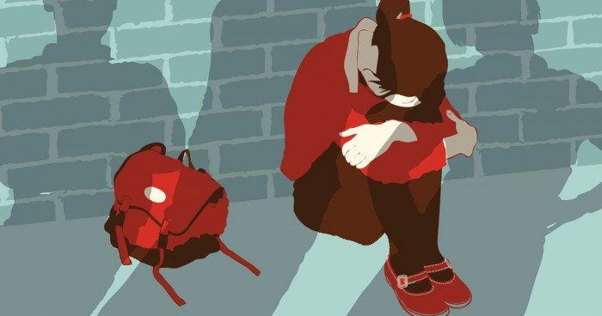
Буллинг (bullying,от англ. bully - хулиган, драчун, задира, грубиян, насильник) – длительный процесс сознательного жестокого отношения, физического, словесного и (или) психологического преследования со стороны одного или группы детей к другому ребенку (другим детям). Многочисленные исследования доказывают, что буллинг имеет очень тяжелые последствия для становления личности и дальнейшей судьбы всех участников этой ситуации – и буллеров (преследователей), и жертв, и зрителей.
Как догадаться, что ребенок может быть буллером (преследователем)? Вот сигналы, на которые следует обратить внимание.
- Ваш ребенок: - вспыльчив, неуравновешен (дереётся, обзывается, ябедничает, кусается).
- Приносит домой дорогие безделушки, имеет собственные деньги, не объясняя причину их появления.
- Группируется со старшими подростками.
- Проявляет жестокие наклонности.
- В мгновение ока переходит от довольства к злобе.
- В игре навязывает друзьям свои правила.
- Злопамятен на мелкие обиды, вместо того, чтобы забывать их.
- Игнорирует указания и легко раздражается.
- Ведет себя так, будто ищет повод к ссоре.
- Не уважает родителей или не считается с ними, особенно с мамами.
Как догадаться, что ребенок – жертва буллинга?
Вот сигналы, на которые следует обратить внимание.
- Ваш ребенок: - не приводит домой кого-либо из одноклассников или сверстников и постоянно проводит свободное время дома в полном одиночестве.
- Не имеет близких приятелей, с которыми проводят досуг (спорт, компьютерные игры, музыка, долгие беседы по телефону).
- Одноклассники редко приглашают его на дни рождения, праздники, или он сам никого не приглашает к себе, потому что боится, что никто не придёт.
- По утрам часто жалуется на головные боли, расстройство в желудке или придумывает какие-либо причины, чтобы не идти в школу;
- задумчив, замкнут, ест без аппетита, неспокойно спит, плачет или кричит во сне.
- У него наблюдается пессимистичное настроение, может говорить о том, что боится ходить в школу или покончит жизнь самоубийством.
- В его поведении просматриваются резкие перемены в настроении.
- Злость, обиду, раздражение вымещает на родителях, родственниках, более слабых объектах (младшие братья и сестры, домашние животные).
- Выпрашивает или тайно берет деньги, внятно не объясняя причину своего проступка (особую тревогу стоит проявлять в том случае, когда исчезают крупные суммы денег, дорогие вещи, украшения – деньги могут быть использованы на откуп от вымогателей, покупку алкоголя, наркотиков).
- Приходит домой с мелкими ссадинами, ушибами, его вещи выглядят так, словно кто-то ими вытирал пол; книги, тетради, школьная сумка находятся в аварийном состоянии.
- Выбирает нестандартную дорогу в школу.

Будьте внимательны к своему ребенку, стремитесь к доверительным отношениям с ним, поддерживайте его в трудных ситуациях, обращайтесь за помощью к педагогам, психологам и руководителям школы!

